«Дидактические игры в жизни дошкольников»
Игра-это огромное светлое окно,
Через которое в духовный мир ребенка
Вливается живительный поток представлений,
Понятий об окружающем мире
Игра-это искра зажигающая огонек пытливости и
любознательности»
В. А. Сухомлинский
Среди многообразия игр для дошкольников особое место принадлежит дидактическим играм. Эти игры направлены на решение конкретных задач обучения детей, но в то же время в них проявляется воспитательное и развивающее влияние игровой деятельности. Дидактические игры разнообразны по своему содержанию, игровому материалу, игровым действиям, познавательной деятельности. В дидактических играх дети уточняют, закрепляют, расширяют имеющиеся представления о предметах и явлениях природы, растениях и животных. Многие игры подводят детей к обобщению и классификации. Дидактические игры способствуют развитию памяти, внимания, наблюдательности, учат применять имеющиеся знания в новых условиях, активизируют разнообразные умственные процессы, обогащают словарь, способствуют воспитанию у детей умения играть вместе. В нашей группе много дидактических игр и дети всегда с удовольствием играют в них.

Осенняя дидактическая игра: «Найди пару»
Цель: Обучать детей устанавливать связи между предметами по смыслу.
Содержание игры: Дети должны подобрать фигурки друг к другу чем-либо связанные между собой. Например, дерево и листок, так как осенью с деревьев падают листья, зонт и сапоги, когда идет дождь надо одевать сапоги и брать с собой зонт.
Дети с радостью играют в дидактическую игру, с удовольствием образуют смысловые пары и объясняют, как они связаны между собой.

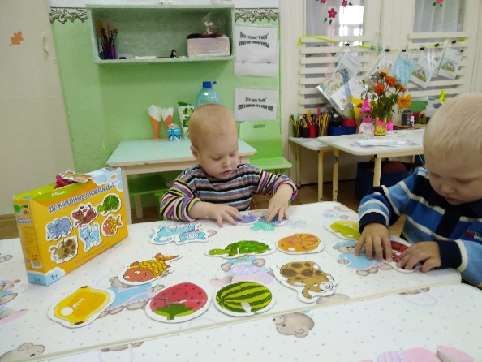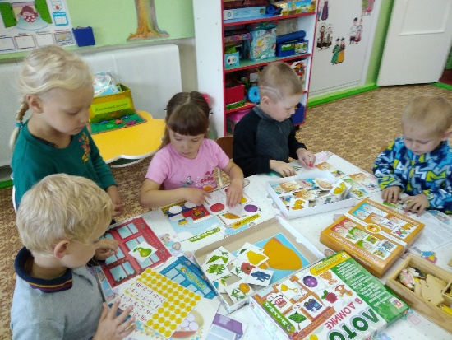

Тайщикова Кымбат Даулетжановна, воспитатель

